2026年高考河北卷生物高考真题（网络 收集版）

一、单选题
1．同一个生物分子可先后出现于两个细胞结构，下列选项与此描述不符的是（ ）
A．ATP：线粒体→溶酶体 B．mRNA：细胞核→核糖体
C．淀粉：叶绿体→线粒体 D．磷脂：内质网→高尔基体
2．某种动物的体细胞增殖过程中不同阶段的示意图如下，其中错误的是（ ）
A．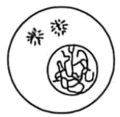 B．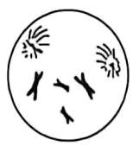 C． D．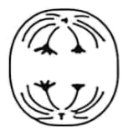
3．洋葱表皮细胞的质膜紧贴细胞壁。为在荧光显微镜下辨别某荧光标记蛋白是否定位于表皮细胞的质膜，可使细胞质壁分离后再观察。下列分析正确的是（ ）
A．质壁分离过程中，细胞液的渗透压逐渐减小
B．原生质层比细胞壁的伸缩性小是质壁分离的原因之一
C．紫色洋葱鳞片叶的内表皮不可作为该实验的实验材料
D．除质壁分离外，也可利用纤维素酶和果胶酶制备原生质体后再观察
4．某RNA病毒为侵染动物细胞的逆转录病毒，其衣壳外有来自宿主细胞膜的脂质包膜。下列分析错误的是（ ）
A．该病毒逆转录时，沿RNA模板链的3'→5' 方向合成DNA链
B．逆转录形成的RNA/DNA双链中碱基数量符合U+C=A+G
C．该病毒衣壳蛋白的合成需借助宿主细胞的tRNA
D．该病毒的脂质包膜中含有胆固醇
5．酶与无机催化剂催化的两类反应中能量变化如图1和图2所示，下列分析错误的是（ ）
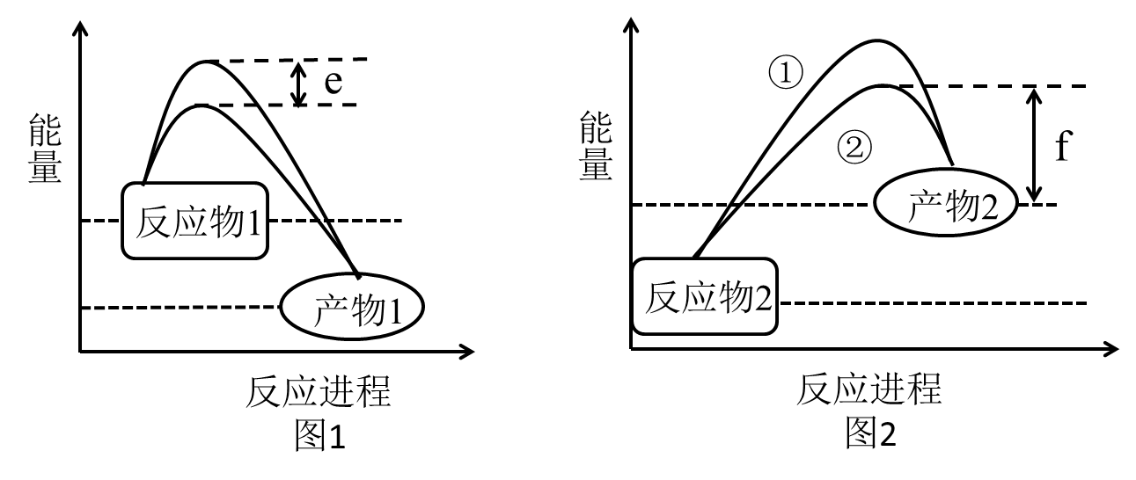
A．图1所示反应中酶与无机催化剂降低活化能的差值为e
B．图1所示为放能反应，图2所示为吸能反应
C．与①反应相比，②反应所需的条件一般较温和
D．图2所示反应中酶促反应的活化能为f
6．X染色体上基因排列顺序为a-b-c-d-e的隐性纯合突变体雌果蝇与经射线照射后的野生型雄蝇杂交，子代中出现一只由染色体片段缺失导致的b、c和d隐性表型的雌蝇甲。已知缺失纯合体致死，不考虑其他突变和X、Y染色体同源区段，下列分析正确的是（ ）
A．由于缺失纯合体致死，因此该变异不能为进化提供原材料
B．雌蝇甲与正常野生型雄蝇杂交，子代中雌雄的数量比为1∶1
C．雌蝇甲的减数分裂过程中，每对同源染色体均能通过联会形成正常四分体
D．雌蝇甲与正常野生型雄蝇杂交，子代雄蝇中可出现A基因控制的显性表型
7．在雄性大角鹿求偶争斗的过程中，鹿角较大的个体更易获胜，能繁殖更多的后代，从而使雄鹿中鹿角较大的个体占比逐代增高。然而鹿角大的雄鹿更易被捕食，致使大角鹿种群不断衰退。下列分析错误的是（ ）
A．大角鹿在求偶选择中的不适应特征导致其种群衰退
B．生物种群繁殖能力和生存能力的减弱均会造成种群衰退
C．在一定的选择作用下，可遗传的有利变异会使某些个体具有相对优势
D．生物面临不同选择压力时，某些适应性特征反而会使其表现为不适应
8．马拉松比赛时，运动员耗氧量显著增加，同时产生大量CO₂。下列分析错误的是（ ）
A．机体代谢产生与排出的CO₂基本相等是稳态调节的结果
B．机体摄入的O₂通过与内环境中的血红蛋白结合进行运输
C．比赛过程中，HCO₃⁻/H₂CO₃可缓冲乳酸导致的血浆pH降低
D．运动时，CO₂可通过神经系统对呼吸运动进行调节，以提高O₂供给
9．抗利尿激素（ADH）分泌异常增加可导致大量的水积聚在脑细胞，造成脑细胞水肿，严重的脑细胞水肿可由静脉输入高浓度盐水治疗。下列分析错误的是（ ）
A．下丘脑分泌的ADH能促进肾小管和集合管对水的重吸收
B．ADH异常增加可造成脑细胞外液渗透压降低，导致脑细胞水肿
C．输入高浓度盐水后，机体分泌的醛固酮增加，促进Na⁺的重吸收
D．输入高浓度盐水后，脑细胞外液渗透压升高，可缓解脑细胞水肿
10．为实现三七皂苷工厂化生产，研究者利用生长素类调节剂吲哚丁酸（IBA）和萘乙酸（NAA）对三七外植体进行不定根诱导，实验结果见表。下列分析错误的是（ ）
IBA浓度/（mg·L⁻¹） | NAA浓度/（mg·L⁻¹） | 诱导率/% | 平均不定根数
0 | 2 | 75 | 7.1
2 | 0 | 70 | 8.5
2 | 1 | 90 | 10.1
2 | 2 | 100 | 11.6
4 | 2 | 60 | 5.9
A．不同浓度IBA和NAA的组合对不定根的诱导效果不同
B．NAA浓度相同时，IBA浓度越高对不定根的诱导率越高
C．植物生长调节剂的作用受植物生理状态和环境条件的影响
D．植物生长调节剂的生产、销售和使用必须遵守国家相关规定
11．某城市在公园搭建“蚯蚓塔”，蚯蚓以塔内添加的落叶等有机物质为食，从而能更好地生长繁殖。下列分析错误的是（ ）
A．蚯蚓的摄食等活动有助于加速生态系统的物质循环
B．蚯蚓数量的增加可提高各营养级间的能量传递效率
C．蚯蚓塔的设置应考虑土壤动物趋暗和避高温的特性
D．蚯蚓塔的建造应兼顾生态改良与人居生活
12．当全球生态足迹总量大于生态承载力（地球提供资源的能力）总量时，地球会进入生态超载状态。下列举措不能减缓生态超载的是（ ）
A．开展植树造林，增加植物固碳 B．倡导绿色出行，降低能源消耗
C．扩大采矿规模，提升资源供给 D．推行生物防治，减少农药使用
13．植物细胞工程技术可用于马铃薯育种，下列分析错误的是（ ）
A．将融合的原生质体在细胞壁形成前转到固体培养基上，以诱导愈伤组织
B．用优良栽培品种与抗青枯病野生种进行体细胞杂交，以获得抗病新材料
C．采集四倍体植株的花粉进行组织培养，以获得单倍体植株
D．利用茎尖进行组织培养，以培育脱毒苗

二、多选题
14．小立碗藓的叶绿体和线粒体都有为细胞质基质提供ATP的潜力。为探究两者对细胞质基质ATP水平的影响，对①、②和③组小立碗藓进行黑暗预处理后，检测其细胞质基质ATP对光的响应变化，结果如图所示。下列分析正确的是（ ）
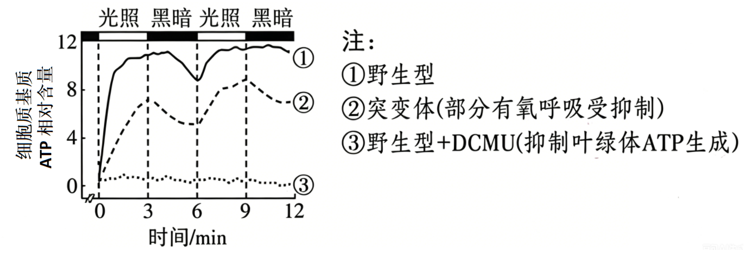
A．光合产物的缺乏和光反应受阻导致③在光照下ATP无显著变化
B．第一次光照时，①中ATP的增加与叶绿体、线粒体均有关
C．光照时，叶绿体中的部分ATP用于暗反应中CO₂与C₅的结合
D．小立碗藓中的线粒体有助于维持细胞质基质中ATP的稳定供应
15．某家禽（性别决定方式为ZW型）的黑羽和灰羽受一对等位基因控制。以黑羽和灰羽个体为亲本进行杂交，部分后代的遗传系谱图如图所示。不考虑突变等其他变异和性染色体同源区段，下列分析正确的是（ ）
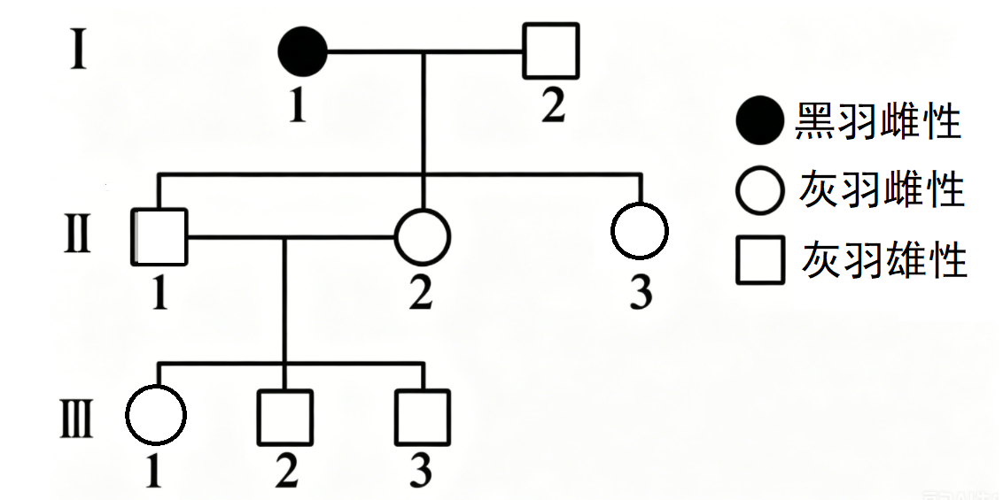
A．黑羽不会由Z染色体上的显性基因控制
B．若Ⅱ-1和Ⅰ-1杂交子代中黑羽个体占比为1/2，则黑羽为隐性性状
C．通过调查Ⅱ-1与Ⅱ-2杂交子代的性状和占比，可确定该羽色的遗传方式
D．若黑羽由常染色体隐性基因控制，Ⅲ-1与Ⅲ-2杂交子代中黑羽个体占比为1/4
16．幽门螺杆菌（HP）释放的毒素可破坏胃黏膜，损伤巨噬细胞，抑制辅助性T细胞的活化，从而对机体造成危害。下列分析正确的是（ ）
A．毒素会影响HP抗原信息的呈递
B．HP的感染会削弱机体的非特异性免疫
C．毒素可使患者辅助性T细胞释放的细胞因子减少
D．毒素作为抗原引发的免疫反应能产生与HP特异性结合的抗体
17．河北衡水湖是水鸟迁徙的重要驿站。衡水湖西湖区域存在较大面积的鱼塘和农田，东湖长期保持相对稳定的湖泊水面。科研人员对相关区域涉禽类水鸟的多样性进行了研究，结果如图所示。下列分析正确的是（ ）
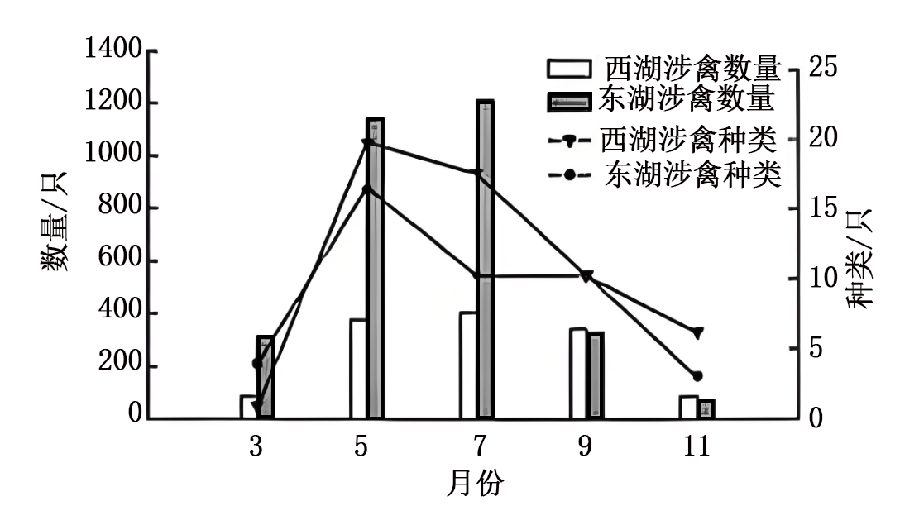
A．季节改变导致的涉禽物种组成变化属于次生演替
B．9—11月调查区域中涉禽数量的减少主要是水鸟迁出所致
C．建立衡水湖自然保护区可对该地水鸟的物种多样性进行有效保护
D．生境差异是3—7月衡水湖东湖、西湖涉禽数量显著不同的重要原因
18．窖泥中的微生物是影响白酒风味的因素之一。现从某酒厂窖泥中分离筛选与白酒风味物质形成相关的己酸菌，下列分析错误的是（ ）
A．分离培养己酸菌时，需对培养基、培养皿和窖泥进行灭菌
B．通过稀释涂布平板法统计的菌落数一般比活菌的实际数偏多
C．依据己酸菌的特异基因序列设计引物，可通过PCR对目的菌株进行鉴定
D．获得的己酸菌优良菌种需扩大培养后再用于白酒的规模化生产

三、解答题
19．M是植物线粒体膜上转运丙酮酸的蛋白。为探究M蛋白对植物镉耐受性的影响，科研人员利用拟南芥M基因缺失突变体进行了相关研究。
回答下列问题：
(1)利用葡萄糖进行有氧呼吸时，丙酮酸是第_________阶段的产物，ATP主要在第___________阶段生成。
(2)无镉胁迫时，M缺失突变体细胞质基质中丙酮酸的含量_________野生型。受到镉胁迫时，拟南芥可通过主动运输将镉排出胞外以缓解毒害，推测此时野生型中有氧呼吸强度会_________。
(3)谷氨酸是植物合成谷胱甘肽的主要原料，在丙酮酸供应不足时也可用于维系有氧呼吸的正常运转，无镉胁迫时，M缺失突变体和野生型的根长无显著差异，而突变体谷胱甘肽含量显著低于野生型，推测造成此现象的原因是________________________________________________________________________________________________________________________________________________________________。
(4)拟南芥还可通过谷胱甘肽结合镉以减轻毒害。镉胁迫时，M缺失突变体中谷胱甘肽含量显著高于野生型，结合下图根长数据分析，相较于野生型，此时M缺失突变体根细胞中的ATP生成量__________，其原因是__________________________________________________________________________________。
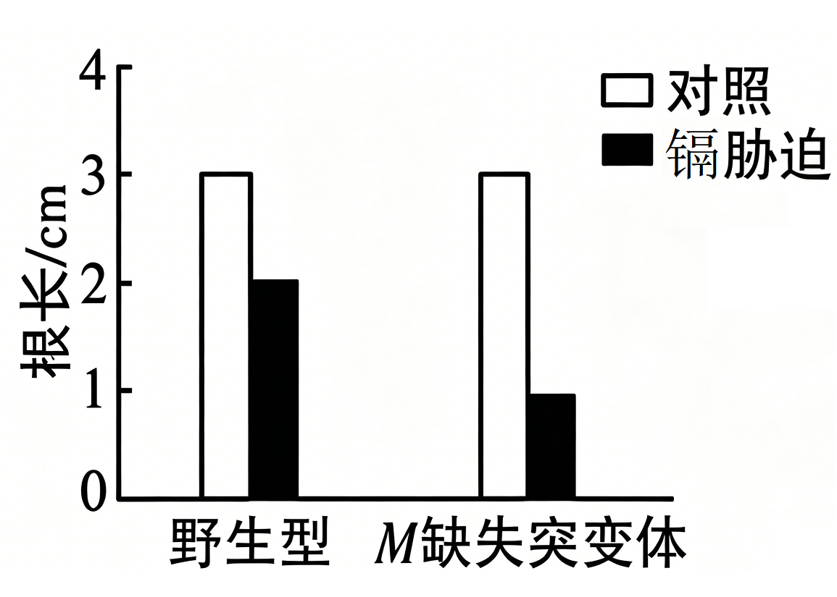
20．土壤含盐量过高不利于植物生长。柽柳可明显改善盐碱地土壤微环境，对当地群落结构有重要影响。科研人员对某滨海盐碱地植物群落中柽柳的作用进行了相关研究。
回答下列问题：
(1)采用样方法调查柽柳种群密度时，若柽柳个体数量较少，可采取的措施是______________。研究柽柳生态位时，除种群密度外，还应研究_________________________________________。（答出两点）
(2)通过栽种柽柳人工林对滨海盐碱地进行生态修复，可增加该地的物种多样性，从而提高生态系统的_________稳定性，这体现了生物多样性的_________价值。
(3)选取地下水埋藏深度不同的5个区域W1—W5，对其土壤含盐量和植物的物种多样性进行调查，结果如图、表所示。随着地下水埋藏深度增加造成的土壤含盐量改变，该地植物的物种多样性变化是__________________________。
主要植物 | 重要值
种类 | W1 | W2 | W3 | W4 | W5
柽柳 | 0.26 | 0.27 | 0.28 | 0.29 | 0.27
盐地碱蓬 | 0.48 | 0.31 | 0.25 | 0.23 | 0.29
芦苇 | 0.11 | 0.12 | 0.12 | 0.15 | 0.19
白茅 | — | 0.03 | 0.08 | 0.03 | 0.07
注：重要值越大，物种越占优势。
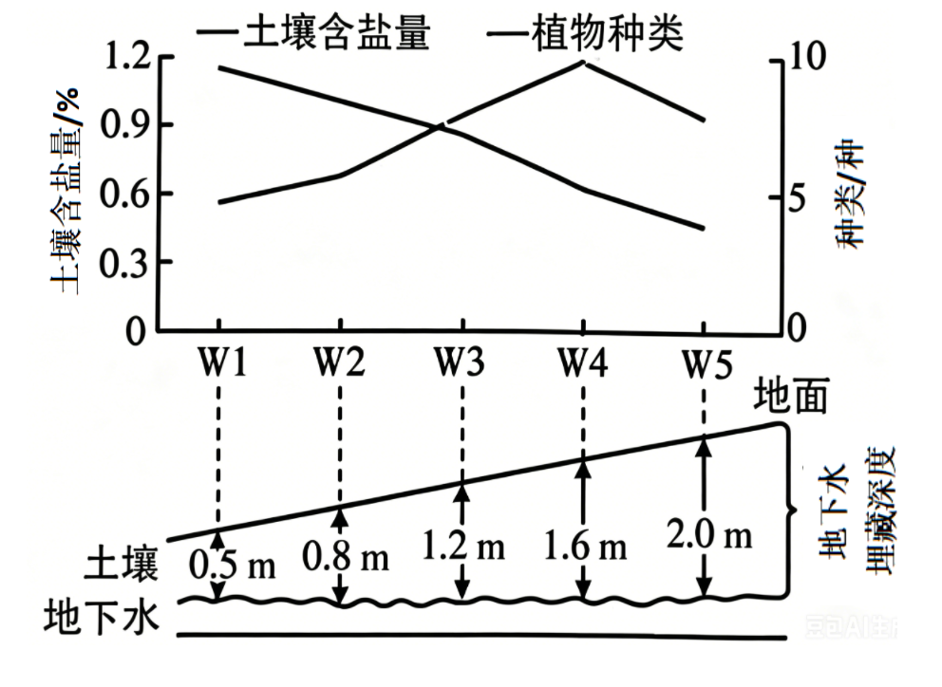
(4)盐碱地中的柽柳可在其周围形成低盐、低pH和高有机质的优化区域，对群落的物种多样性具有促进效应。结合图、表推测，W4区域中植物种类最多的原因是____________________________________________________________________________________________________________________。（答出两点）

四、实验题
21．咳嗽是一种反射性防御动作。机体通过咳嗽可清除呼吸道内的异物或分泌物，防止其阻塞呼吸道。回答下列问题：
(1)相关感受器受刺激产生的兴奋传导至脑干咳嗽中枢，立即引发咳嗽，此过程属于_________反射。人体也可由大脑皮层通过脑干控制咳嗽，这体现了神经系统的_________调节。
(2)花粉过敏能引发咳嗽。花粉过敏者再次吸入的花粉会与吸附在肥大细胞表面的相应_________结合，使这些细胞释放组胺，引发咳嗽。如图所示，组胺释放可导致组织液中A因子的增加，A可激活Ca²⁺通道T。分析图中的A引发咳嗽相关感受器兴奋的机制：_________________________________________。
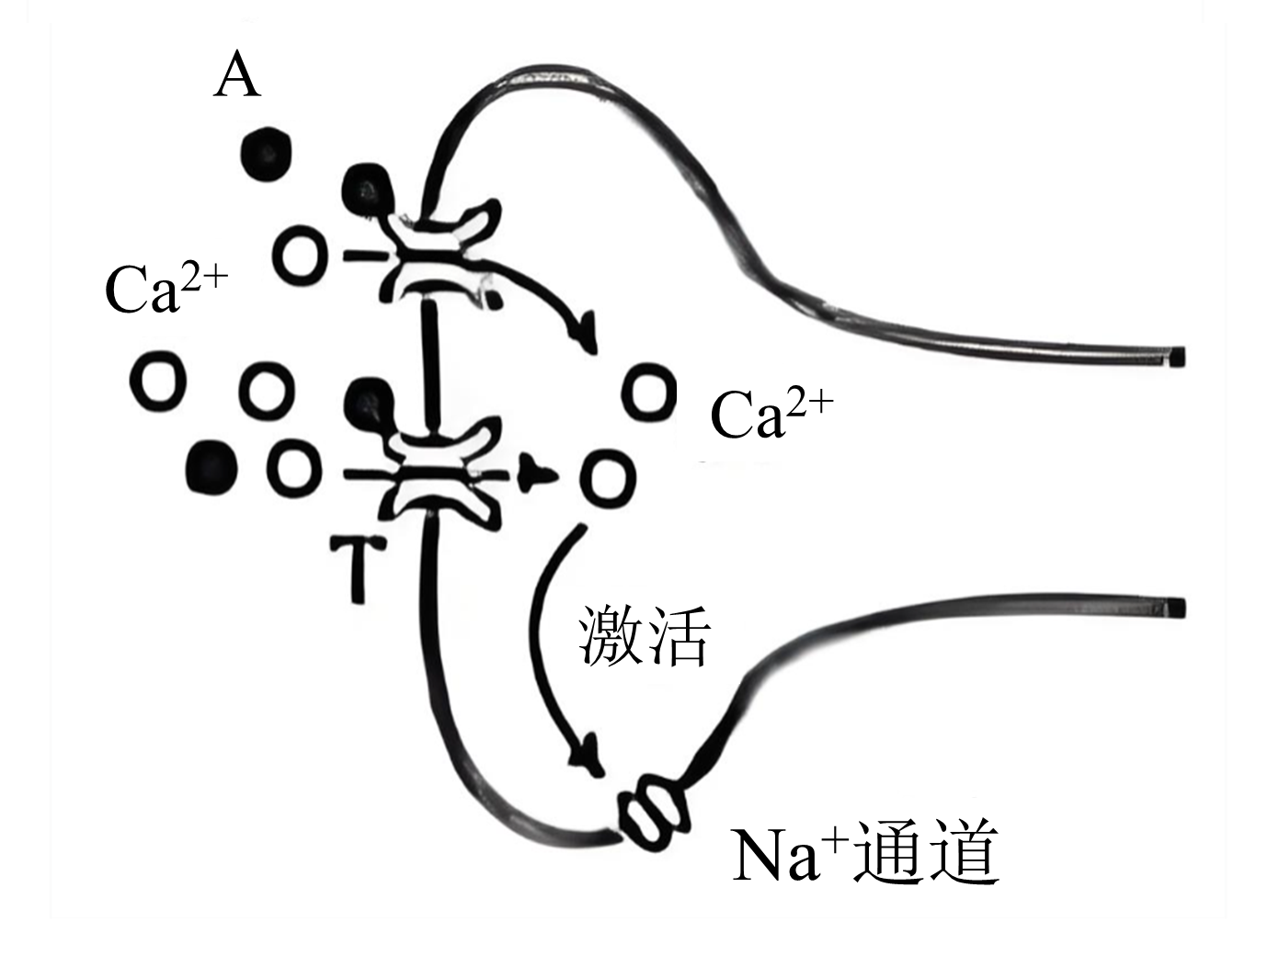
(3)科研人员研制出一种可镇咳的新药C，为探究C的药效是否优于常用镇咳药D，现以生理盐水、浓氨水（处理小鼠可引发咳嗽）、镇咳药C、镇咳药D为实验试剂，对健康小鼠进行分组实验。请完善下列分组处理方案：①生理盐水处理、②_______________、③_______________、④__________________。
(4)咳嗽患者伴有咳痰，痰液不易咳出时，需谨慎使用镇咳药，原因是___________________________________________________________________________。

五、解答题
22．黑曲霉中的淀粉酶R能直接将不经高温处理的淀粉降解为葡萄糖。R基因的表达受CreA蛋白抑制。研究者利用基因工程手段，抑制了黑曲霉CreA基因的表达，并进行了相关检测。
回答下列问题：
(1)黑曲霉菌种的分离纯化应选用_________（填“固体”或“液体”）培养基。
(2)细胞中具有特定结构的双链RNA可被相关酶识别并降解为小片段。RNA小片段可识别与自身序列互补的mRNA，引导该mRNA发生降解。如图1所示，为使含片段A和C的转录产物能按照_________原则自身折叠形成双链，扩增CreA基因D片段时，可在两个引物的_________端分别添加两个限制酶识别序列。一部分PCR产物用限制酶KpnⅠ和SpeⅠ酶切连接到载体中A所在的位置，另一部分再用限制酶①和②构建到载体中C所在的位置。因此可判断，限制酶①应该是_________。
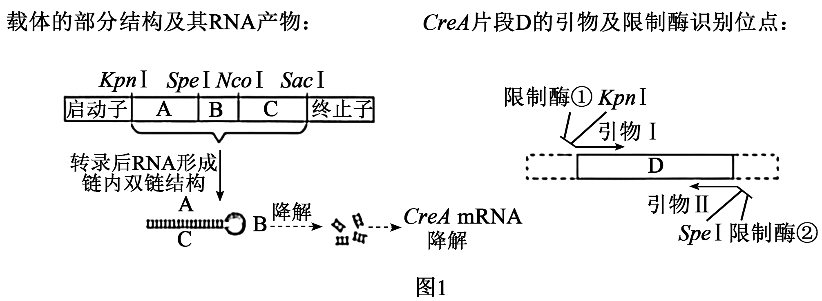
(3)构建的基因表达载体除含有启动子、终止子和目的基因外，还需具有_________基因，以使表达载体转入受体细胞后可利用_________培养基筛选出转基因成功的菌株。
(4)构建的表达载体转入菌株G获得G1，将G和G1在相同且适宜的条件下培养，对其生长状况和菌液的淀粉酶活力进行检测，实验结果（图2）表明_______________________________________________________________。（答出两点）
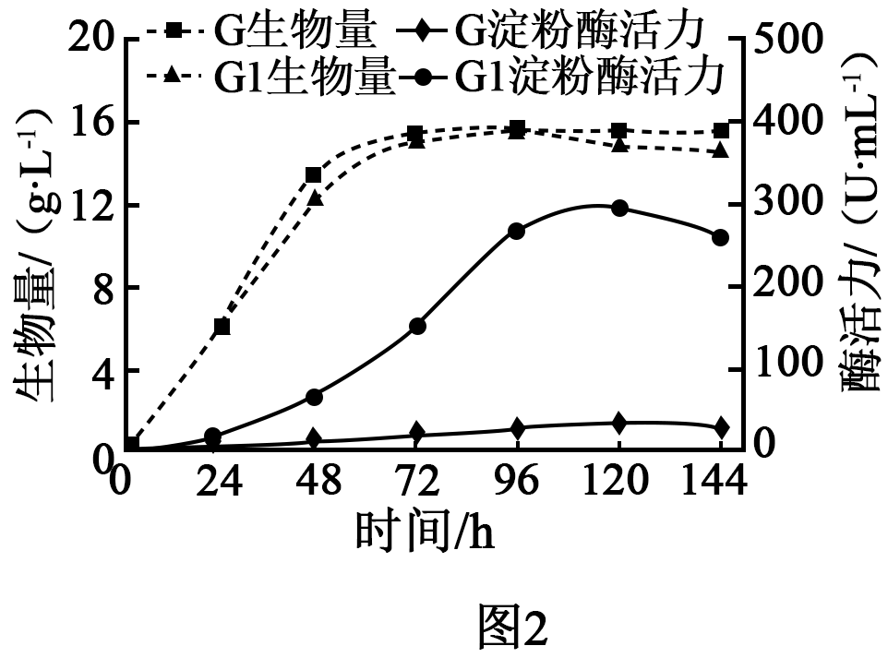
(5)传统工艺中需对淀粉进行高温糊化、淀粉酶液化和糖化酶糖化等处理，才可获得葡萄糖。相较于传统工艺，对淀粉酶R的研发利用所体现的优势是________________________________________________。（答出两点）
23．根据开花的特点，辣椒植株的花型可分为单花、中花和多花3种类型。为探究该性状的遗传规律，研究者利用甲、乙和丙3种单花纯合体进行了杂交实验，结果见表。
实验编号 | 杂交组合 | F₁表型 | F₂表型及比例
① | 甲×乙 | 多花 | 多花∶单花=9∶7
② | 甲×丙 | 多花 | 多花∶单花=9∶7
③ | 乙×丙 | 中花 | 中花∶单花=9∶7
回答下列问题：
(1)根据实验①结果推断，控制花型的基因遗传遵循______________定律。实验②的F₂单花个体中，纯合体占比为_________。利用甲和实验②的F₁进行杂交，子代中多花占比为_________。
(2)根据3个杂交实验结果判断，控制花型的基因至少涉及_________对。因此推测，上述实验中表现出多花的辣椒植株，必须具有甲中参与控制多花的_________（填“显性”或“隐性”）基因，该等位基因用A/a表示。
(3)现将实验①的F₁和丙杂交，对其子代单株和甲、丙的A/a基因进行PCR扩增，产物经酶切后电泳结果的带型如图所示。若（2）中的推测正确，在图中将多花和中花植株检测结果对应位置的条带涂黑，杂交子代中，电泳结果与亲本丙相同的个体理论上占比为_________。
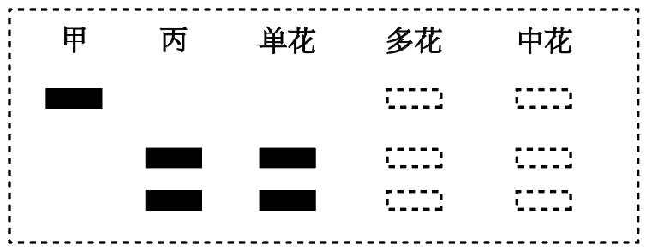
(4)现有多株基因型相同的中花辣椒植株，从亲本甲、乙和丙中选择_________与该类植株杂交，根据子一代表型及比例即可确定其基因型。

《2026年高考河北卷生物高考真题（网络 收集版）》参考答案
题号 | 1 | 2 | 3 | 4 | 5 | 6 | 7 | 8 | 9 | 10
答案 | C | D | D | B | D | D | A | B | C | B
题号 | 11 | 12 | 13 | 14 | 15 | 16 | 17 | 18
答案 | B | C | A | BD | AC | ABC | BCD | AB

1．C
【难度】0.65
【知识点】细胞器的结构、功能及分离方法、细胞器之间的协调配合、ATP的功能及利用、遗传信息的翻译
【详解】A、线粒体是有氧呼吸的主要场所，可合成ATP为细胞生命活动供能，溶酶体执行水解功能需要消耗ATP，因此ATP可从线粒体运输到溶酶体，路径合理，A不符合题意；
B、mRNA以细胞核内的DNA为模板转录合成后，通过核孔进入细胞质，与核糖体结合作为翻译的模板，路径合理，B不符合题意；
C、淀粉在叶绿体中合成后，需先在细胞质基质中水解为葡萄糖，葡萄糖进一步分解为丙酮酸后才能进入线粒体参与有氧呼吸，淀粉本身无法直接进入线粒体，路径不合理，C符合题意；
D、内质网是脂质合成的场所，磷脂作为生物膜的重要组成成分，可通过囊泡从内质网运输到高尔基体，参与高尔基体膜的更新，路径合理，D不符合题意。
2．D
【难度】0.65
【知识点】有丝分裂的物质的变化规律、减数分裂过程中的变化规律
【详解】A、该图核膜完整，染色质呈细丝状，中心体已完成复制，符合动物细胞有丝分裂间期的特征，A正确；
B、该图核膜消失，染色体散乱分布，中心体移向细胞两极并发出星射线形成纺锤体，符合有丝分裂前期的特征，B正确；
C、该图中所有染色体的着丝粒整齐排列在赤道板位置，纺锤体结构清晰，符合有丝分裂中期的特征，C正确；
D、图中是同源染色体分离，属于减数第一次分裂后期，体细胞增殖只进行有丝分裂，不会发生同源染色体分离，D错误。
3．D
【难度】0.65
【知识点】质壁分离及其复原实验、质壁分离及其复原实验的应用
【详解】A、质壁分离过程中细胞不断失水，细胞液溶质浓度升高，渗透压随浓度升高而逐渐增大，A错误；
B、质壁分离的内因是原生质层的伸缩性比细胞壁大，细胞失水时原生质层收缩程度大于细胞壁，才会出现质壁分离现象，B错误；
C、本实验的观察指标是荧光标记蛋白的分布，紫色洋葱鳞片叶内表皮细胞可以发生质壁分离，且无紫色大液泡干扰荧光观察，可作为该实验的材料，C错误；
D、植物细胞壁的主要成分是纤维素和果胶，利用纤维素酶和果胶酶去除细胞壁后得到的原生质体，最外层即为质膜，可通过观察荧光的位置判断蛋白是否定位于质膜，D正确。
4．B
【难度】0.64
【知识点】病毒结构、分类和增殖、中心法则及其发展、脂质的种类及功能
【详解】A、DNA 聚合酶、逆转录酶合成核酸的方向均为 5'→3'，即沿着模板链的 3'→5' 方向延伸子链。逆转录以 RNA 为模板合成 DNA，沿 RNA 模板 3'→5' 方向合成 DNA 链，A正确；
B、RNA/DNA双链的碱基配对规则为A-T、U-A、C-G、G-C，双链中嘌呤总数量（A+G）等于嘧啶总数量（U+C+T），B错误；
C、病毒无核糖体、tRNA 等翻译系统，衣壳蛋白的翻译完全依赖宿主细胞的核糖体、tRNA 转运氨基酸，C正确；
D、该病毒的脂质包膜来自宿主动物细胞膜，动物细胞膜的脂质成分包含胆固醇，因此包膜中含有胆固醇，D正确。
5．D
【难度】0.65
【知识点】酶的作用及机理、酶的特性、吸能反应与放能反应
【详解】A、图1中更高的曲线为无机催化剂催化的反应能量变化，更低的曲线为酶催化的反应能量变化，二者所需活化能的差值就是酶比无机催化剂多降低的活化能，对应数值为e，A正确；
B、放能反应的产物能量低于反应物能量，吸能反应的产物能量高于反应物能量，因此图1为放能反应，图2为吸能反应，B正确；
C、①是无机催化剂催化的反应，②是酶促反应，与无机催化剂相比，酶的作用条件一般更温和，需要适宜的温度和pH，C正确；
D、活化能是反应物分子从常态转变为易发生反应的活跃状态所需的能量，即图2中反应物2的能量水平到曲线峰值的能量差，f是②曲线峰值到产物2的能量差，不属于酶促反应的活化能，D错误。
6．D
【难度】0.4
【知识点】分离定律综合问题分析（异常现象分析）、染色体结构的变异、减数分裂异常情况分析、伴性遗传的遗传规律及应用
【详解】A、染色体结构变异属于可遗传变异，所有可遗传变异都能为生物进化提供原材料，故染色体片段缺失能为进化提供原材料，A错误；
B、根据题干信息推导得：隐性纯合突变雌果蝇基因型为X^{abcde}X^{abcde}，射线照射后野生型雄蝇产生了缺失bcd基因区段的X染色体，因此子代雌蝇甲基因型为X^{abcde}X^{A_E}（下划线表示bcd所在片段缺失），雌蝇甲产生X^{abcde}、X^{A_E}两种配子，与正常野生型雄蝇（X^{ABCDE}Y）杂交，子代中基因型为X^{A_E}Y的雄蝇无bcd基因的正常拷贝，相当于缺失纯合，会出现致死，因此子代雌雄数量比为2:1，B错误；
C、雌蝇甲的两条X染色体中一条存在bcd片段缺失，减数分裂联会时，缺失区段无法和另一条X染色体的对应区段正常配对，会形成缺失环，不能形成正常四分体，C错误；
D、雌蝇甲的两条同源X联会时，可发生互换，将X^{A_E}上的A基因交换到完整的X^{abcde}染色体上，得到携带A基因的完整X配子；该配子和雄蝇的Y配子结合后，得到存活的子代雄蝇X^{Abcde}Y，可以表现A基因控制的显性表型，D正确。
7．A
【难度】0.62
【知识点】适应的普遍性与相对性、影响种群数量变化的因素、基因频率的改变与生物进化、自然选择与适应的形成
【详解】A、大角鹿的大鹿角在求偶选择中是适应特征，能够帮助个体获得更多繁殖机会，导致种群衰退的是大角鹿在捕食压力下表现出的不适应性，A错误；
B、生物种群繁殖能力减弱会降低出生率，生存能力减弱会提高死亡率，二者均可能导致种群出生率小于死亡率，造成种群衰退，B正确；
C、可遗传变异是生物进化的原材料，在一定的选择作用下，可遗传的有利变异会被保留，使具有该变异的个体拥有生存或繁殖的相对优势，C正确；
D、适应具有相对性，生物面临不同选择压力时，原本适应某一场景的特征可能在另一场景下表现为不适应，如题中大鹿角在求偶和被捕食场景下的不同表现，D正确。
8．B
【难度】0.65
【知识点】内环境的稳态及意义、内环境的理化性质、内环境的组成及成分
【详解】A、稳态是机体通过调节作用，使各器官、系统协调活动，共同维持内环境相对稳定的状态，机体产生和排出的CO₂基本相等可维持内环境成分稳定，是稳态调节的结果，A正确；
B、血红蛋白位于红细胞内部，不属于内环境的组成成分，B错误；
C、血浆中存在HCO₃⁻/H₂CO₃等缓冲对，可中和无氧呼吸产生的乳酸，避免血浆pH大幅降低，维持pH相对稳定，C正确；
D、CO₂可作为化学信号刺激呼吸中枢，使呼吸运动加深加快，提高O₂供给，该过程有神经系统参与调节，D正确。
9．C
【难度】0.65
【知识点】水盐平衡调节
【详解】A、抗利尿激素（ADH）由下丘脑合成、分泌、垂体释放，作用是促进肾小管和集合管对水的重吸收，A正确；
B、ADH异常增加会导致机体重吸收水过多，脑细胞外液（内环境）中水增多，渗透压降低，水分顺渗透压梯度进入脑细胞，引发脑细胞水肿，B正确；
C、醛固酮的作用是“保钠排钾”，当血钠含量降低时醛固酮分泌增加，促进Na⁺重吸收；输入高浓度盐水后血钠升高，机体醛固酮分泌会减少，会导致对Na⁺重吸收减少，即对Na⁺的重吸收促进作用减弱，C错误；
D、输入高浓度盐水可升高脑细胞外液渗透压，使脑细胞内的水分向外扩散，减少脑细胞内的水含量，缓解脑细胞水肿，D正确。
10．B
【难度】0.65
【知识点】植物生长调节剂及应用、探索生长素类似物促进插条生根的最适浓度、生长素类似物在农业生产中的应用、生长素的生理作用以及实例分析
【详解】A、由表格数据可知，不同浓度IBA和NAA的组合下，不定根诱导率、平均不定根数均存在差异，说明不同组合的诱导效果不同，A正确；
B、选取NAA浓度均为2mg·L⁻¹的三组实验对比：IBA浓度为0时诱导率75%，IBA浓度为2时诱导率100%，IBA浓度为4时诱导率仅60%，说明NAA浓度相同时，随IBA浓度升高诱导率先升高后降低，B错误；
C、植物生长调节剂的作用效果会受到植物生理状态、环境条件、施用浓度等多种因素的影响，C正确；
D、植物生长调节剂的不当使用可能影响农产品品质、危害人体健康，因此其生产、销售和使用必须遵守国家相关规定，D正确。
11．B
【难度】0.85
【知识点】生态系统的组成成分、能量流动的特点以及研究能量流动的意义、物质循环的概念和特点
【详解】A、蚯蚓属于生态系统中的分解者，可将摄食的落叶等有机物分解为无机物返回无机环境，其摄食等代谢活动能加速生态系统的物质循环，A正确；
B、能量传递效率是相邻两个营养级之间同化量的比值，通常稳定在10%~20%，不会因某个生物类群的数量增加而提高，且蚯蚓属于分解者，不参与捕食食物链的营养级构成，B错误；
C、蚯蚓具有趋暗、避高温的生活习性，蚯蚓塔的设置符合该特性才能保证蚯蚓正常生长繁殖，发挥其作用，C正确；
D、蚯蚓塔建造在城市公园中，既需要实现分解有机废物、改良土壤的生态效益，也需要避免对居民的休闲活动造成负面影响，应兼顾生态改良与人居生活，D正确。
12．C
【难度】0.85
【知识点】人口增长与生态足迹
【详解】A、开展植树造林可提升生态系统生产力，提高生态承载力，同时植物固碳可减少碳排放、降低生态足迹，能减缓生态超载，A不符合题意；
B、倡导绿色出行可减少化石燃料消耗，降低生态足迹，能减缓生态超载，B不符合题意；
C、扩大采矿规模会破坏地表植被、污染环境，降低生态承载力，同时矿产开采、利用过程会增大生态足迹，会加剧生态超载，不能减缓生态超载，C符合题意；
D、推行生物防治减少农药使用，可降低对生态系统的破坏，提高生态承载力，同时减少农药生产的能源消耗、降低生态足迹，能减缓生态超载，D不符合题意。
13．A
【难度】0.65
【知识点】植物组织培养技术综合、植物体细胞杂交技术、植物细胞工程的实际应用
【详解】A、融合的原生质体需要先再生出细胞壁，完成细胞融合的标志后，再转到固体培养基上诱导脱分化形成愈伤组织，细胞壁形成前转移无法正常诱导愈伤组织，A错误；
B、体细胞杂交技术可克服远缘杂交不亲和的障碍，将优良栽培品种和抗病野生种的体细胞融合，可培育出同时具备两种优良性状的抗病新材料，B正确；
C、单倍体是由配子直接发育而来的个体，花粉是植物的雄配子，无论亲本是几倍体，经花粉组织培养得到的植株都是单倍体，C正确；
D、植物茎尖分生区细胞分裂旺盛，几乎不含病毒，利用茎尖进行组织培养可获得脱毒苗，D正确。
14．BD
【难度】0.45
【知识点】有氧呼吸过程、光反应、暗（碳）反应的物质变化和能量变化
【详解】A、③用的是DCMU，抑制叶绿体ATP生成，③在光照下ATP无显著变化，应是光反应受阻导致，A错误；
B、③阻断叶绿体ATP，细胞质基质ATP极低；②线粒体有氧呼吸受损，ATP峰值远低于①；说明光照下①野生型叶绿体光反应产生ATP，同时线粒体有氧呼吸持续供ATP，二者共同作用，B正确；
C、CO₂与C₅的结合是暗反应CO₂的固定，该过程不消耗ATP；叶绿体中的部分ATP用于暗反应中三碳酸的还原，C错误；
D、对比①线粒体正常和②线粒体部分有氧呼吸受抑制；全程②的细胞质基质ATP含量都低于①，且黑暗阶段差距更明显，说明线粒体有氧呼吸为细胞质基质提供ATP，维持其ATP稳定供应，D正确。
15．AC
【难度】0.4
【知识点】遗传系谱图中遗传方式的判定及应用、伴性遗传的遗传规律及应用
【详解】A、假设黑羽由Z染色体显性基因（A）控制，则I-1（黑羽雌性，Z^{A}W ）与I-2（灰羽雄性，ZªZª ）杂交，子代雄性应为Z^{A}Zª（黑羽），但系谱图中II-1为灰羽雄性矛盾，故黑羽不可能由Z染色体显性基因控制，A正确；
B、若黑羽为常染色体显性基因（A）控制，则I-1基因型为Aa，I-2基因型为aa，Ⅱ-1基因型为aa，Ⅱ-1和Ⅰ-1杂交子代中黑羽个体占比为1/2，B错误；
C、分析可知，黑羽不可能为Z染色体显性基因控制，假设控制羽色的基因由A/a这对等位基因控制，若黑羽为常染色体上显性遗传，Ⅱ-1和Ⅱ-2基因型均为aa，则Ⅱ-1与Ⅱ-2杂交后代均为灰羽（aa）；若黑羽为常染色体上隐性遗传，则Ⅱ-1基因型为Aa，Ⅱ-2基因型为Aa，则Ⅱ-1与Ⅱ-2杂交后代会出现黑羽（aa）：灰羽（A_）=1：3；若黑羽为Z染色体上的隐性遗传，则Ⅱ-1基因型为Z^{A}Zª，Ⅱ-2基因型为Z^{A}W，杂交后代灰羽雄性（Z^{A}Z⁻）：黑羽雌性（ZªW）：灰羽雌性（Z^{A}W）=2：1：1，因此可通过调查Ⅱ-1与Ⅱ-2杂交子代的性状和占比确定该羽色的遗传方式，C正确；
D、若黑羽由常染色体隐性基因控制，Ⅱ-1基因型为Aa，Ⅱ-2基因型为Aa，则Ⅲ-1和Ⅲ-2基因型均为2/3Aa，1/3AA，Ⅲ-1与Ⅲ-2杂交子代中黑羽个体占比例为2/3×2/3×1/4=1/9，D错误。
16．ABC
【难度】0.65
【知识点】细胞免疫、体液免疫、非特异性免疫与特异性免疫
【详解】A、抗原呈递细胞（如巨噬细胞）可摄取、处理抗原并呈递抗原信息，HP释放的毒素会损伤巨噬细胞，因此会影响HP抗原信息的呈递，A正确；
B、胃黏膜属于非特异性免疫的第一道防线，巨噬细胞参与非特异性免疫的第二道防线，HP感染后毒素破坏胃黏膜、损伤巨噬细胞，会削弱机体的非特异性免疫，B正确；
C、活化的辅助性T细胞可释放细胞因子，毒素能抑制辅助性T细胞的活化，因此会使患者辅助性T细胞释放的细胞因子减少，C正确；
D、抗体具有特异性，毒素作为抗原引发免疫反应产生的抗体只能与毒素特异性结合，无法与HP特异性结合，D错误。
17．BCD
【难度】0.62
【知识点】群落的物种组成以及丰富度的相关探究实验、群落的演替及其影响因素、生物多样性丧失原因及其保护措施
【详解】A、群落演替是指随时间推移，一个群落被另一个群落逐步替代的过程；季节改变导致的涉禽物种组成变化是水鸟季节性迁徙造成的，并没有发生群落的演替，因此不属于次生演替，A错误；
B、衡水湖是水鸟迁徙的重要驿站，9—11月为秋季，水鸟会向南方温暖区域迁徙越冬，迁出该区域，因此涉禽数量减少主要是水鸟迁出所致，B正确；
C、建立自然保护区属于就地保护，是保护生物多样性最有效的措施，可对该地水鸟的物种多样性进行有效保护，C正确；
D、西湖生境为鱼塘和农田，东湖为稳定的湖泊水面，生境差异导致二者可供涉禽利用的食物、栖息空间等资源不同，是3—7月两区域涉禽数量显著不同的重要原因，D正确。
18．AB
【难度】0.65
【知识点】微生物的接种方法、PCR扩增的原理与过程、目的基因的检测与鉴定、发酵工程的应用
【详解】A、分离培养己酸菌时，为避免杂菌污染，需对培养基、培养皿进行灭菌，但窖泥是分离目标菌的原材料，若对窖泥灭菌会杀死其中的己酸菌，无法完成目标菌的分离筛选，A错误；
B、使用稀释涂布平板法统计活菌数时，若两个或多个活菌聚集在一起，平板上只会形成一个菌落，因此统计得到的菌落数一般比活菌的实际数偏少，B错误；
C、不同物种的基因序列具有特异性，依据己酸菌的特异基因序列设计引物进行PCR，可根据是否扩增出目标产物完成对目的菌株的鉴定，C正确；
D、筛选获得的己酸菌优良菌种初始数量较少，需先进行扩大培养，获得足够多的菌种后才能用于白酒的规模化生产，D正确。
19．(1) 一 三
(2) 高于 增强
(3)M缺失突变体中丙酮酸进入线粒体受阻，细胞质基质中丙酮酸积累，抑制了谷氨酸向谷胱甘肽的合成途径（或谷氨酸更多用于维系有氧呼吸的正常运转，用于合成谷胱甘肽的谷氨酸减少）
(4) 减少 M缺失突变体通过谷胱甘肽结合镉消耗大量ATP，且丙酮酸进入线粒体受阻，有氧呼吸减弱，ATP生成减少，主动运输排出镉的ATP供应不足，根生长受抑制更明显
【难度】0.48
【知识点】影响细胞呼吸的因素、有氧呼吸过程
【详解】（1）利用葡萄糖进行有氧呼吸时，第一阶段的产物是丙酮酸（葡萄糖分解为丙酮酸和[H]，释放少量能量）；有氧呼吸的第三阶段（[H]与O₂结合生成水）释放的能量最多，因此ATP主要在第三阶段生成。
（2）M蛋白是转运丙酮酸进入线粒体的蛋白，M缺失突变体中丙酮酸无法正常进入线粒体，因此细胞质基质中丙酮酸的含量高于野生型；镉胁迫时，野生型需通过主动运输排出镉，主动运输需要消耗ATP，因此有氧呼吸强度会增强（以提供更多ATP）。
（3）M缺失突变体中，丙酮酸进入线粒体受阻，有氧呼吸的丙酮酸供应不足；此时谷氨酸更多用于维系有氧呼吸的正常运转（而非合成谷胱甘肽），因此用于合成谷胱甘肽的谷氨酸减少，谷胱甘肽含量显著低于野生型；同时，有氧呼吸的能量供应能满足根生长的需求，因此突变体和野生型的根长无显著差异。
（4）相较于野生型，镉胁迫时M缺失突变体细胞中的ATP生成量减少（更低）；原因：M缺失突变体中丙酮酸进入线粒体受阻，有氧呼吸强度降低，ATP生成减少；同时，突变体需合成更多谷胱甘肽结合镉，消耗了大量谷氨酸，可用于维系有氧呼吸的谷氨酸减少，进一步降低有氧呼吸强度，ATP生成量不足，根生长受抑制更明显（根长更短）。
20．(1) 适当扩大样方面积 柽柳在该区域出现的频率、植株高度等特征，以及它与其他物种的关系等
(2) 抵抗力 间接
(3)先增加后减少
(4)柽柳在W4区域占优势，改善了土壤微环境，形成低盐、低pH和高有机质的优化区域，利于多种植物生长；W4区域土壤含盐量适宜，有利于多种植物生长
【难度】0.49
【知识点】种群密度的调查方法及应用、物种在群落中的生态位、抵抗力稳定性和恢复力稳定性、生物多样性及其价值
【详解】（1）采用样方法调查种群密度时，若个体数量较少，可采取适当扩大样方面积的措施，这样能包含更多个体，使调查结果更准确。研究生态位时，除种群密度外，还应研究柽柳在该区域出现的频率、植株高度等特征，以及它与其他物种的关系等。
（2）生态系统的物种多样性增加，营养结构更复杂，自我调节能力增强，从而提高生态系统的抵抗力稳定性。栽种柽柳人工林对滨海盐碱地进行生态修复，这体现了生物多样性对生态系统起到调节作用的间接价值。
（3）分析图中植物种类曲线变化，随着地下水埋藏深度增加造成的土壤含盐量改变，该地植物种类数先增加后减小，所以该地植物的物种多样性变化也是先增加后减少。
（4）结合图、表及题干信息，W4区域中植物种类最多的原因是柽柳在W4区域的重要值较高，说明柽柳在该区域占优势，能改善土壤微环境，形成低盐、低pH和高有机质的优化区域，为其他植物生长提供了适宜条件；同时，W4区域土壤含盐量适宜，有利于多种植物生长。
21．(1) 非条件 分级
(2) 抗体 A因子激活Ca²⁺通道T，Ca²⁺内流；Ca²⁺进一步激活Na⁺通道，Na⁺大量内流，感受器产生动作电位，引发兴奋
(3) 适量镇咳药C处理+适量浓氨水 适量镇咳药D处理+适量浓氨水 适量浓氨水刺激
(4)镇咳药抑制咳嗽反射，痰液无法及时排出，堵塞呼吸道，还易滋生细菌，加重呼吸道感染，加重病情
【难度】0.56
【知识点】过敏反应、验证性实验与探究性实验、兴奋在神经元之间的传递、非条件反射与条件反射
【详解】（1）相关感受器受刺激产生的兴奋传导至脑干咳嗽中枢，立即引发咳嗽，该过程脑干为较低级神经中枢，生来就有，不需要大脑皮层参与，属于非条件反射；高级神经中枢（大脑皮层）可以调控较低级中枢（脑干），体现神经系统的分级调节。
（2）过敏反应中，初次接触花粉后机体产生抗体，该抗体吸附在肥大细胞表面，再次接触相同花粉，花粉与肥大细胞表面的抗体结合，触发肥大细胞释放组胺，引发咳嗽。分析题图可知，A因子激活Ca²⁺通道T，Ca²⁺内流；Ca²⁺进一步激活Na⁺通道，Na⁺大量内流，感受器细胞膜电位由外正内负为外负内正，产生动作电位，感受器兴奋。
（3）实验目的：探究C的药效是否优于常用镇咳药D，自变量为是否添加药物C及药物类别，实验需要遵循对照原则，单一变量原则和控制无关变量原则；具体方案：①生理盐水处理（空白对照，排除生理盐水本身对咳嗽的影响）、②适量镇咳药C处理+适量浓氨水（实验组）、③适量镇咳药D处理+适量浓氨水（阳性对照）、④适量浓氨水刺激（模型对照，验证浓氨水可诱发咳嗽，获取无镇咳药时的咳嗽基准数据）（②③④顺序可互换），通过比较②③④组的咳嗽次数/程度，可判断C是否优于D。
（4）镇咳药会抑制咳嗽反射，若痰液无法通过咳嗽排出，痰液会堵塞呼吸道，还易滋生细菌，加重呼吸道感染，加重病情。
22．(1)固体
(2) 碱基互补配对 5′ Sac Ⅰ
(3) 标记 选择
(4)①抑制CreA基因的表达对黑曲霉的生长（生物量）无显著影响；②抑制CreA基因的表达可显著提高黑曲霉的淀粉酶活力
(5)①省去高温糊化、液化步骤，节约能源，简化工艺流程，降低生产成本；②酶促反应条件温和，副产物少，产物纯度更高
【难度】0.43
【知识点】培养基的类型及其应用、PCR扩增的原理与过程、基因表达载体的构建、发酵工程的应用
【详解】（1）微生物的分离纯化需要获得单菌落，只有固体培养基上才能形成单菌落，因此选用固体培养基。
（2）核酸折叠形成双链遵循碱基互补配对原则；PCR扩增时，引物与模板3'端互补，引物延伸的方向是5'端→3'端，额外的限制酶识别序列需要添加在引物的5′端；根据图1载体的酶切位点顺序：启动子-KpnⅠ-A-SpeⅠ-B-NcoⅠ-C-SacⅠ-终止子可知，A位点两侧是KpnⅠ和SpeⅠ，C位点两侧是Nco Ⅰ和Sac Ⅰ，结合题意可知，该过程需要使含片段A和C的转录产物自身折叠形成双链，图1可知，PCR扩增CreA基因D片段时，分别在5'端添加了A片段和C片段对应的限制酶，要使A片段和C片段插入的D片段转录产物互补，则需要将C位点插入的D片段与A位点插入的D片段反向，结合图中载体上的限制酶对应关系可知，限制酶①应为Sac Ⅰ。
（3）基因表达载体的结构包括启动子、终止子、目的基因，还需具有标记基因，标记基因的作用是筛选成功转入载体的受体细胞；在微生物学中，将允许特定种类的微生物生长，同时抑制或阻止其他种类微生物生长的培养基是选择培养基，可利用选择培养基筛选出转基因菌株。
（4）分析图2曲线，G（原菌株）和G1（抑制CreA表达的菌株）的生物量曲线几乎重合，说明CreA表达抑制对黑曲霉生长无显著影响；G1的淀粉酶活力远高于G，说明抑制CreA表达可以显著提高淀粉酶活力。
（5）传统工艺需要高温处理淀粉，而淀粉酶R可直接降解生淀粉，因此优势为：①省去高温糊化、液化步骤，节约能源，简化工艺流程，降低生产成本；②酶促反应条件温和。副产物少，产物纯度更高
23．(1) 基因的自由组合（分离定律和自由组合） 3/7 1/2/50%
(2)3/三
(3) 显性
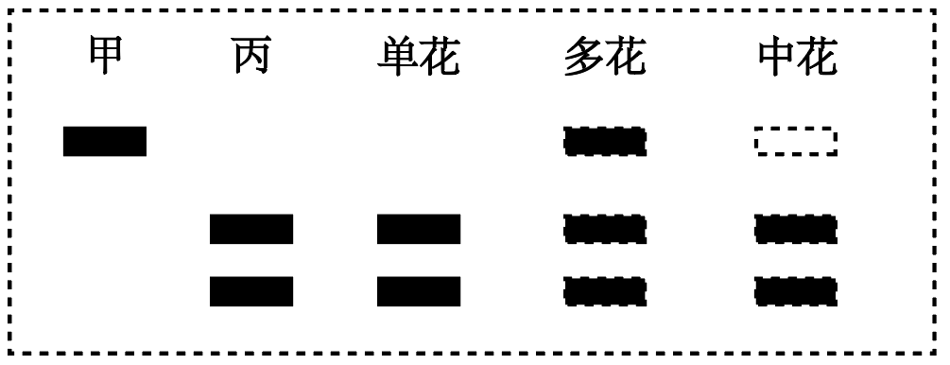 1/2/50%
(4)乙和丙
【难度】0.32
【知识点】电泳鉴定、9:3:3:1和1:1:1:1的变式类型及应用、基因自由组合定律的实质和应用
【详解】（1） 实验①F₂表型比为多花:单花=9:7，是9:3:3:1的变形，说明控制该性状的两对基因遵循基因自由组合定律； 设相关基因型是A/a、B/b、C/c，实验②F₁为双杂合（可设为AabbCc），则F₂中A_C_为多花占9份，其余所有单花占7份，单花中纯合体为aabbCC、AAbbcc、aabbcc共3份，因此纯合体占比为 3/7；甲、乙和丙3种单花纯合体，可设甲为单花纯合（AAbbcc），实验②F₁为双杂合AabbCc，子代要得到多花（A_C_），甲提供Abc，F₁产生AC配子的概率为1/2，因此子代多花占比为 1/2。
（2）三个杂交实验的F₂都出现9:7，说明任意两个亲本杂交，F₁都为两对基因杂合，而三个亲本都是单花纯合，甲×乙、甲×丙、乙×丙分别在不同的两对基因间杂合，因此至少3对； 所有多花个体都出现在含甲的杂交后代中，说明多花必须携带甲的显性基因（题目设定为A）。
（3）结合（2）可推得基因型：甲AAbbcc、乙aaBBcc、丙aabbCC，表型规则：同时含A和另一对显性基因→多花，不含A但同时含B和C→中花，其余单花，实验①F₁基因型为AaBbcc，丙为aabbCC，根据电泳图：甲（AA）只有上方1条A的条带，丙（aa）只有下方2条a的条带，多花植株必须携带A（来自甲）和a（来自丙），因此既有A条带也有a条带，三个条带都涂黑；中花植株基因型为aa，只有a的条带，因此只涂黑下方两个条带；实验①F₁基因型为AaBbcc，和丙（aabbCC）杂交，电泳只检测A/a，A/a基因型后代分离为Aa:aa=1:1，电泳结果和丙（aa）相同的个体占比为 1/2。
（4）中花基因型为aaB_C_，共有4种可能：aaBBCC、aaBBCc、aaBbCC、aaBbCc，选择纯合亲本乙（aaBBcc）和丙（aabbCC）分别杂交：不同基因型的中花，后代表型比例不同：可以通过乙杂交后代是否出现单花判断C是否杂合，通过丙杂交后代是否出现单花判断B是否杂合，四种基因型的结果互不相同，因此选择乙和丙即可确定其基因型。

